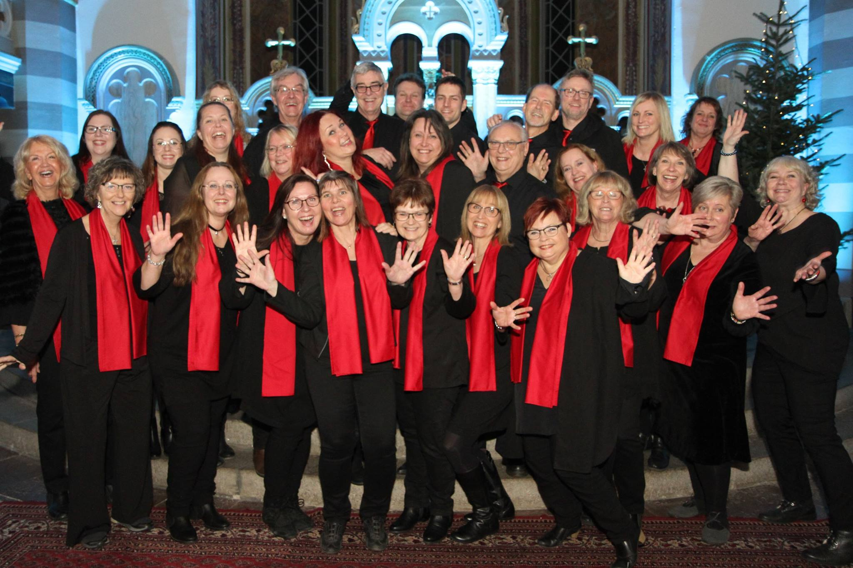

JULGOSPEL
Heliga Kors Gospel, komp och solister
under ledning av Mari Sjöberg
Lördag 8/12 kl 16:00
i Heliga Kors Kyrka, Ronneby
VÄLKOMMEN!

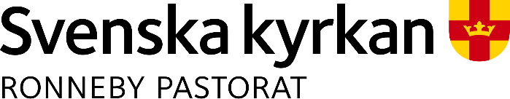
Fri entré

